高齢運転者免許証自主返納サポート事業 協賛内容変更届
（様式第２号）

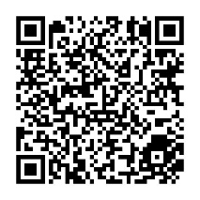
令和 年 月 日
茨城県県民生活環境部生活文化課 あて
様式第1号の内容を以下のとおり変更したいので届け出ます。
（フリガナ）
店舗等名称
（フリガナ）
代表者氏名
所在地 | 〒
ご担当者  連絡先 | 氏名（フリガナ）
 | 電話 | ＦＡＸ
 | E-mailアドレス

◆変更時期 年 月 日

◆変更内容 （変更する事項のみ記入して下さい。）
 | 変更前 | 変更後
店舗等名称
業種区分
所在地
電話番号
Ｅ-ｍａｉｌアドレス
HPアドレス
営業時間
定休日
駐車場
優待内容
店舗等の紹介

届出先
茨城県県民生活環境部生活文化課安全なまちづくり推進室
TEL 029-301-2842 FAX 029-301-2848 E-mail : seibun6@pref.ibaraki.lg.jp

高齢運転者免許証自主返納サポート事業 協賛廃止届
（様式第３号）

令和 年 月 日
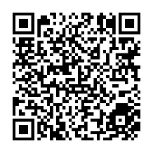
茨城県県民生活環境部生活文化課 あて

協賛を廃止したいので届け出ます。
（フリガナ）
店舗等名称
（フリガナ）
代表者氏名
所在地 | 〒
業種区分 | 買う スーパー 食べる 学ぶ 見る・遊ぶ 泊まる 交通 金融 理美容  自動車（販売，整備，レンタカー） クリーニング 写真 ガソリンスタンド その他
ご担当者  連絡先 | 氏名（フリガナ）
 | 電話 | ＦＡＸ
 | E-mailアドレス
※ 廃止の1ヶ月前までに届け出てください。

◆廃止の理由

◆廃止の時期 年 月 日

届出先
茨城県県民生活環境部生活文化課安全なまちづくり推進室
TEL 029-301-2842 FAX 029-301-2848 E-mail : seibun6@pref.ibaraki.lg.jp

